Огород на подоконнике для детей. Выращиваем с малышами
Если вы ищите увлекательные и несложные домашние проекты для детей, попробуйте завести огород на подоконнике и проращивание семян разными способами.
Знакомить малыша с жизнью растений можно круглый год, выделив немного места в огороде на подоконнике для ребенка. И совсем не обязательно ждать весны, чтобы заняться таким простым и интересным проектом, как проращивание семян с детьми.
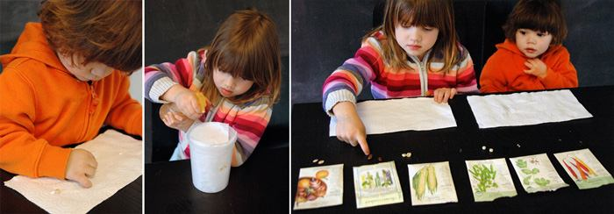
Для описанных ниже экспериментов понадобится немного терпения, но в результате ваши дети увидят весь жизненный цикл зернышка с первого дня. Рождение растения кажется настолько удивительным, что интерес малыша к вашему совместному общему занятию не угаснет. Итак, как увлекательно рассказать детям о растениях?

Проращиваем фасоль в баночке на ватных шариках
Это самый простой и одновременно захватывающий способ показать ребенку, как развивается растение и в особенности его корневая система — обычно скрытая от глаз тайна для малыша.
Нам понадобится:
- Прозрачная стеклянная емкость (баночка, стакан);
- Ватные тампоны или шарики;
- Фасоль.
Наполните емкость ватными шариками и поместите фасолину «под стеночкой». Увлажните вату из пульверизатора до влажного состояния, вода не должна стоять в банке. Поставьте баночку на подоконник оттенив от прямых солнечных лучей.
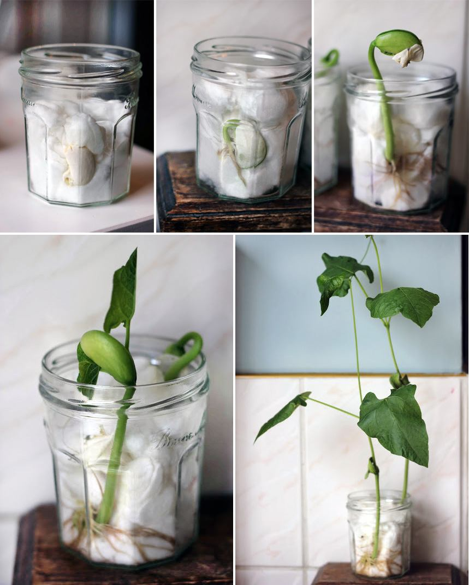
Корешок проклевывается уже на 2-3 день, первая пара листочков будет готова раскрыться и сбросить кожицу к 4-му дню. На 8-9 день шелуха окончательно сброшена, а на первой парой листиков раскидывается сеть побегов.
Через две недели бобы превращаются в молодое растение с сложной сетью корней, ищущее больше солнечного света. При желании фасоль можно пересадить в почву и продолжать ухаживать за ней.
Детки постарше могли бы вести график роста, «бобовый дневник», делать зарисовки, рисовать диаграммы. Вы можете вместе вести фото-отчет.

Проращивание фасоли в бумаге

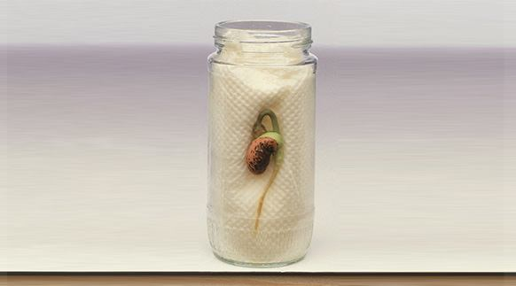
Сворачиваем в плотный рулончик туалетную бумагу или бумажное полотенце, на дно наливаем 2 см воды (она будет подниматься по бумаге к фасолинке), помещаем фасоль к стеночке банки и увлажняем бумагу из пульверизатора. Фасоль формирует корневую систему с поразительной скоростью.

